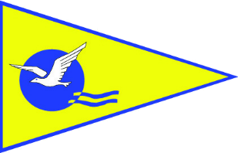

Website Nieuws 16, 2018

Winter op de haven
Tijdens de winterperiode is de haven zo goed als verlaten. De afgelopen tijd heeft het nogal hard geregend en gewaaid.
Zeker nu met de winterslaap van de haven is het verstandig af en toe even naar je schip te komen kijken of alles nog wel in orde is. Bijvoorbeeld een dekzeil dat los ligt of klappert en schade maakt, is dan nog te herstellen of te verhelpen en evt. kunnen de vochtvreters geleegd worden.
Het blijft tenslotte uw eigen verantwoording en geeft een gerust gevoel om te weten dat je schip er goed bij ligt.
Hellinglijst
Aansluitend presenteer ik tezamen met het hellingteam de lijst ’Voorjaar 2018 te water laten’ en de indeling van de twee klusweken.
Klik HIER voor de lijst.
Een geprinte kopie hiervan hangt vanaf nu op het memobord in ‘t Kombuis.

Nieuwjaarsborrel
Om te proosten op een nieuw watersportjaar, heffen we aanstaande zaterdag 13 januari het glas.
We willen jullie allemaal van harte uitnodigen om een drankje mee te komen drinken met daarbij een verse, door de penningmeester gebakken, oliebol.
De nieuwjaarsborrel duurt van 15:30 tot 17:00 uur.
Graag tot dan!

Met vriendelijke groeten,
Het bestuur

